Page 1 – GS MmeVIDOT

Domaine | MOBILISER LE LANGAGE DANS TOUTES SES DIMENSIONS
L’ORAL / Commencer à réfléchir sur la langue et acquérir une conscience phonologique
Attendus de fin de cycle | - Repérer des régularités dans la langue à l’oral en français  - Manipuler des syllabes  - Discriminer des sons (syllabes, sons voyelles, quelques sons consonnes)

ACTIVITES DE MANIPULATION DES SYLLABES

Ces outils (images) permettent aux élèves de réaliser différentes activités pour apprendre à manipuler les syllabes.

Il faut leur lire les consignes et « jouer » avec eux avec les images.

Chaque objectif correspond à une activité à mener (voir les consignes des exercices suivants).
Mener des activités de manipulation journalières (ne pas tout faire d’un coup).
Chaque étape correspond à une activité du jour ou de plusieurs jours (chaque jour, mener une seule activité et faire 2 exercices du livret que je vous ai remis).

ETAPE 1 (sur plusieurs jours) :
- Dénombrer les syllabes d’un mot (avant le découpage des étiquettes-images à l’étape 4) :
Dire le nom de l’image, taper les syllabes du mot (avec les mains), compter les syllabes du mot sur les doigts.

ETAPE 2 (sur plusieurs jours) :
- Représenter les syllabes d’un mot par des cercles.
Exemple :
Colorie le cercle qui représente la syllabe « ma » (ETAPE 3).

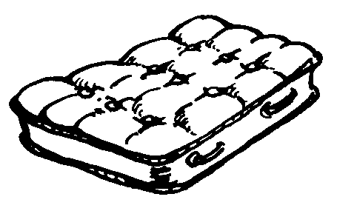

ETAPE 3 (sur plusieurs jours) :
- Repérer une syllabe dans un mot : colorier le cercle qui représente la syllabe demandée.
Exemple :

Page 2 - GS Mme VIDOT

Colorie le cercle qui représente la syllabe « ma » (ETAPE 3).

ETAPE 4 (sur plusieurs jours) :
- Découper les images (ne pas coller les images, les utiliser pour « jouer », manipuler, les placer, les retirer).
- Trouver parmi les images, des mots qui commencent par la même syllabe (voir feuille support correspondante).

ETAPE 5 (sur plusieurs jours) :
- Chercher la syllabe commune à plusieurs mots (voir feuille support correspondante).

A partir des 3 feuilles suivantes :
ETAPE 1 (sur plusieurs jours)
ETAPE 2 (sur plusieurs jours)
ETAPE 3 (sur plusieurs jours)

Page 3 - GS Mme VIDOT

Colorie le cercle qui représente la syllabe « la » (ETAPE 3).  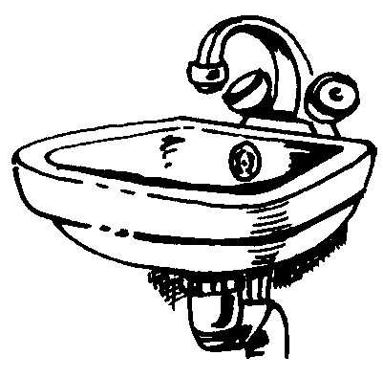 | Colorie le cercle qui représente la syllabe « to » (ETAPE 3). | Colorie le cercle qui représente la syllabe « pi » (ETAPE 3).  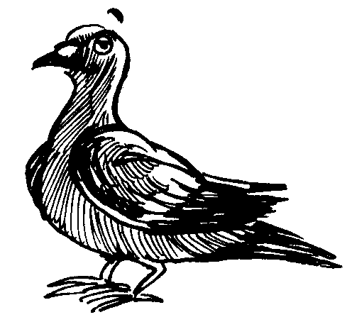 | Colorie le cercle qui représente la syllabe « pa » (ETAPE 3).  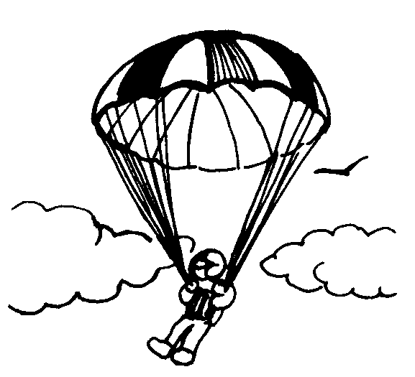
Colorie le cercle qui représente la syllabe « mo » (ETAPE 3).  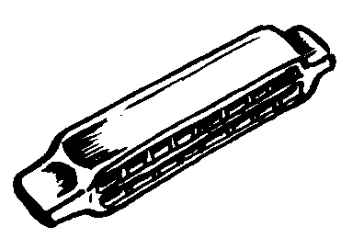 | Colorie le cercle qui représente la syllabe « ro » (ETAPE 3).  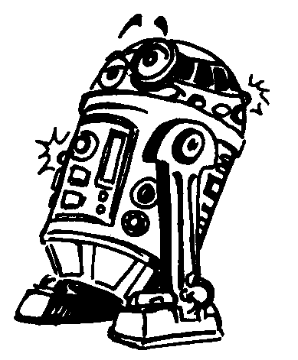 | Colorie le cercle qui représente la syllabe « ra » (ETAPE 3). | Colorie le cercle qui représente la syllabe « ma » (ETAPE 3).
Colorie le cercle qui représente la syllabe « pi » (ETAPE 3).  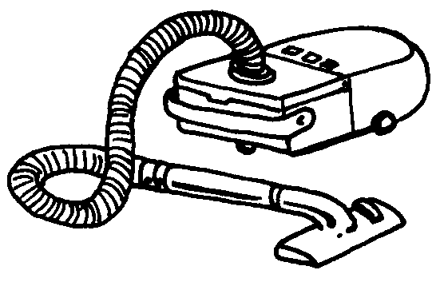 | Colorie le cercle qui représente la syllabe « mo » (ETAPE 3).  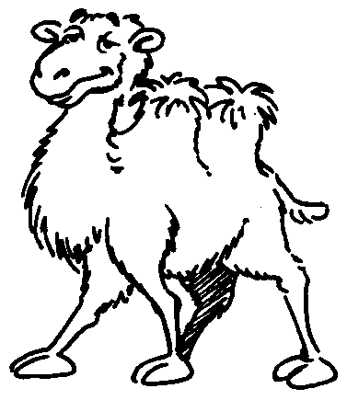 | Colorie le cercle qui représente la syllabe « la » (ETAPE 3). | Colorie le cercle qui représente la syllabe « li » (ETAPE 3).  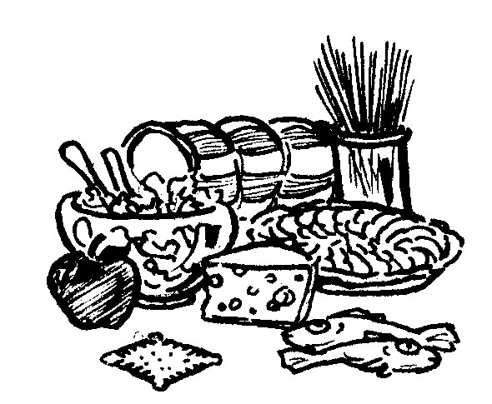
Colorie le cercle qui représente la syllabe « sa » (ETAPE 3). | Colorie le cercle qui représente la syllabe « ma » (ETAPE 3).  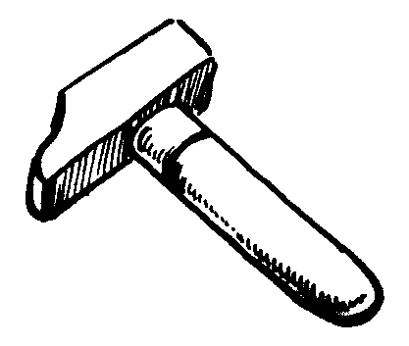 | Colorie le cercle qui représente la syllabe « mo » (ETAPE 3).  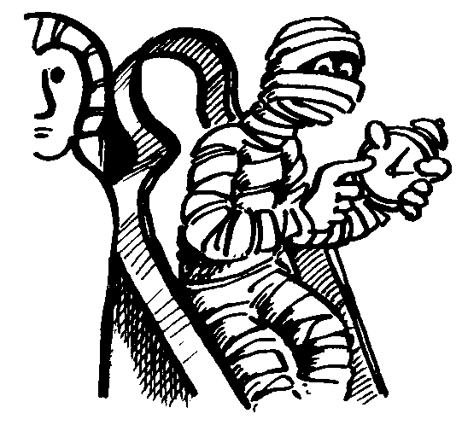 | Colorie le cercle qui représente la syllabe « pi » (ETAPE 3).  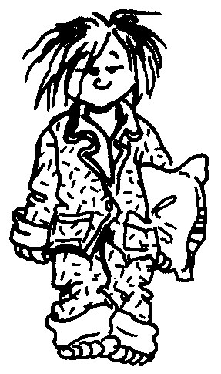
Liste des mots illustrés : lavabo, moto, pigeon, parachute, harmonica, robot, parasol, matelas, aspirateur, chameau, lapin, aliments, saladier, marteau, momie, pyjama

Page 4 - GS Mme VIDOT

Colorie le cercle qui représente la syllabe « ro » (ETAPE 3).  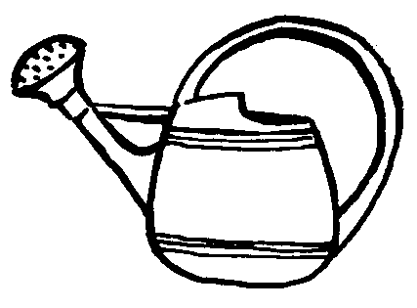 | Colorie le cercle qui représente la syllabe « lu » (ETAPE 3).  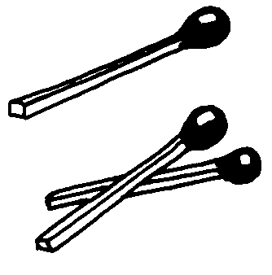 | Colorie le cercle qui représente la syllabe « ba » (ETAPE 3).  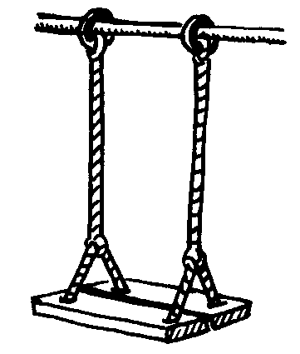 | Colorie le cercle qui représente la syllabe « la » (ETAPE 3).  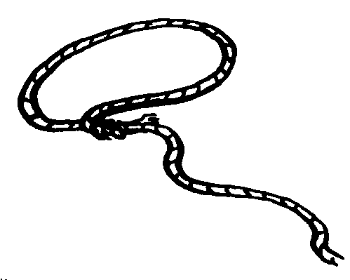
Colorie le cercle qui représente la syllabe « pi » (ETAPE 3).  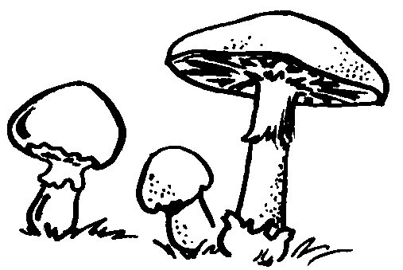 | Colorie le cercle qui représente la syllabe « ra » (ETAPE 3).  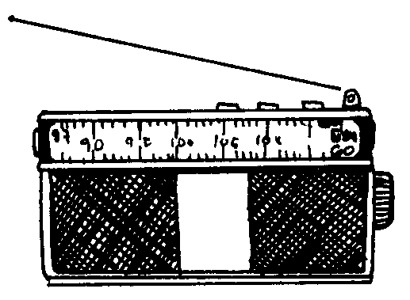 | Colorie le cercle qui représente la syllabe « va » (ETAPE 3).  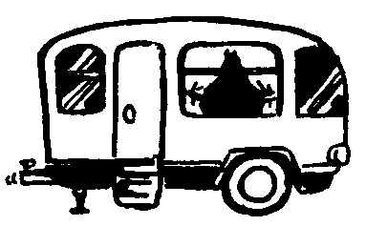 | Colorie le cercle qui représente la syllabe « tu » (ETAPE 3).  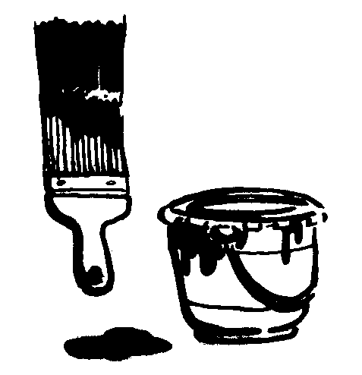
Colorie le cercle qui représente la syllabe « ma » (ETAPE 3).  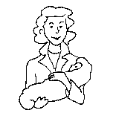 | Colorie le cercle qui représente la syllabe « di » (ETAPE 3). | Colorie le cercle qui représente la syllabe « mi » (ETAPE 3).  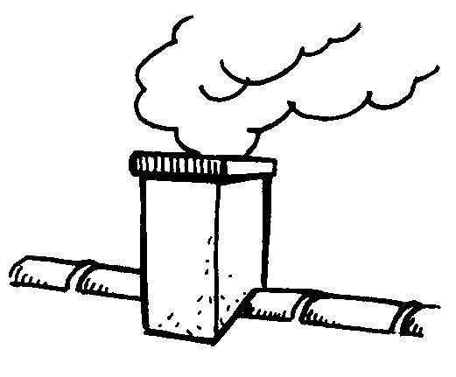 | Colorie le cercle qui représente la syllabe « ra » (ETAPE 3).  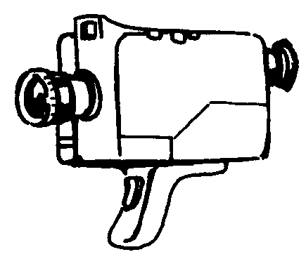
Colorie le cercle qui représente la syllabe « ro » (ETAPE 3).  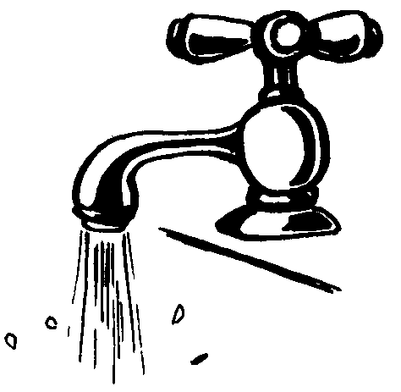 | Colorie le cercle qui représente la syllabe « mo » (ETAPE 3).  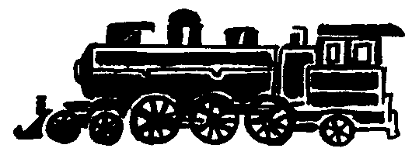 | Colorie le cercle qui représente la syllabe « co » (ETAPE 3).  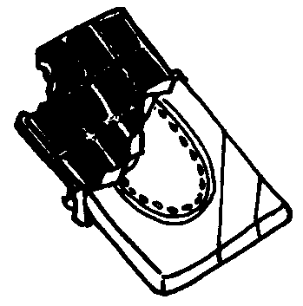 | Colorie le cercle qui représente la syllabe « ma » (ETAPE 3).  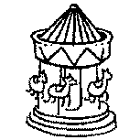
Liste des mots illustrés : arrosoir, allumette, balançoire, lasso, champignon, radio, caravane, peinture, maman, ordinateur, cheminée, caméra, robinet, locomotive, chocolat, manège.

Page 5 - GS Mme VIDOT

Colorie le cercle qui représente la syllabe « ra » (ETAPE 3).  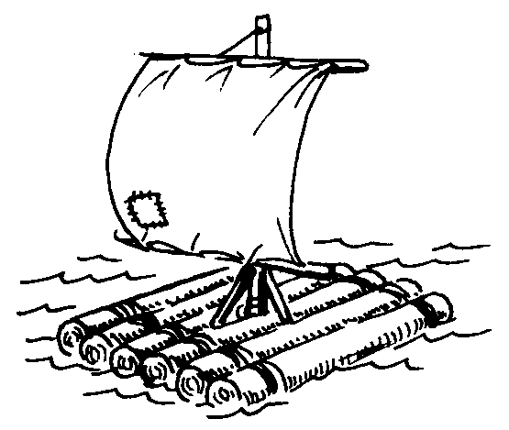 | Colorie le cercle qui représente la syllabe « pi » (ETAPE 3).  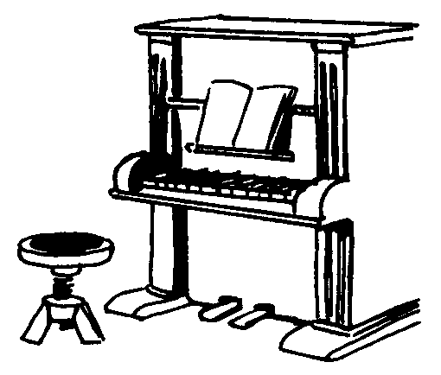 | Colorie le cercle qui représente la syllabe « la » (ETAPE 3).  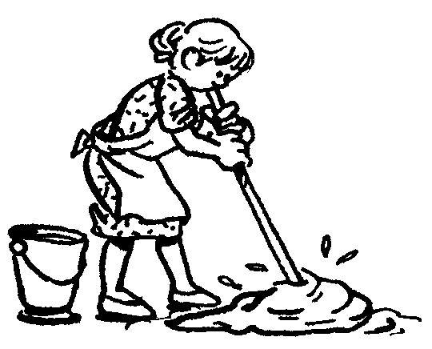 | Colorie le cercle qui représente la syllabe « ro » (ETAPE 3).  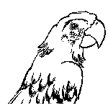
Colorie le cercle qui représente la syllabe « pi » (ETAPE 3).  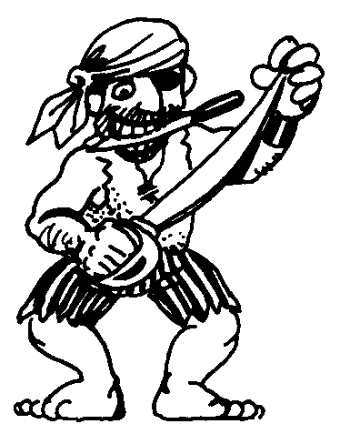 | Colorie le cercle qui représente la syllabe « mi » (ETAPE 3).  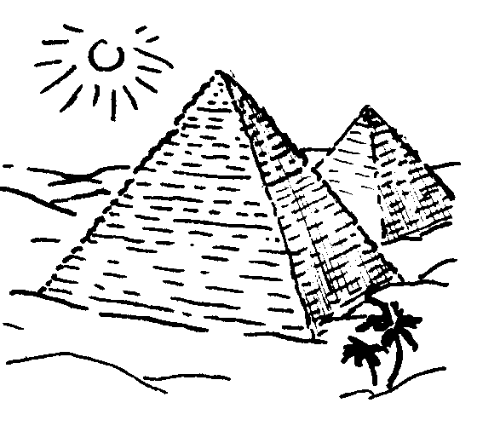 | Colorie le cercle qui représente la syllabe « pa » (ETAPE 3). | Colorie le cercle qui représente la syllabe « ro » (ETAPE 3).  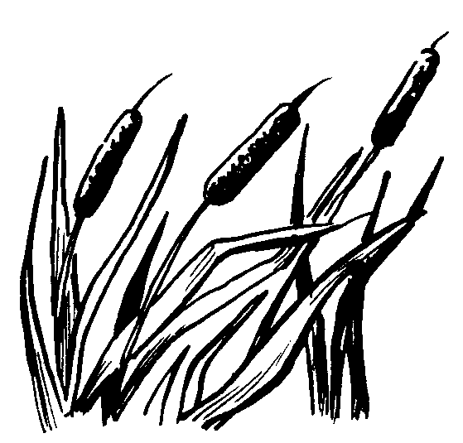
Colorie le cercle qui représente la syllabe « to » (ETAPE 3). | Colorie le cercle qui représente la syllabe « ma » (ETAPE 3). | Colorie le cercle qui représente la syllabe « ra » (ETAPE 3).  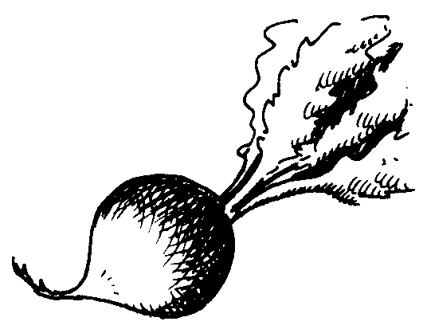 | Colorie le cercle qui représente la syllabe « nu » (ETAPE 3).  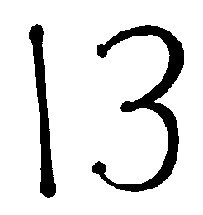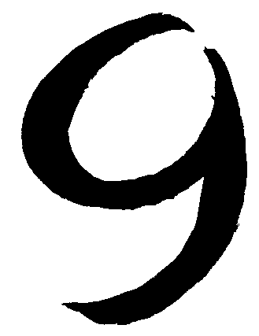
Colorie le cercle qui représente la syllabe « mo » (ETAPE 3). | Colorie le cercle qui représente la syllabe « la » (ETAPE 3).  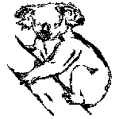 | Colorie le cercle qui représente la syllabe « mo » (ETAPE 3). | Colorie le cercle qui représente la syllabe « ma » (ETAPE 3).  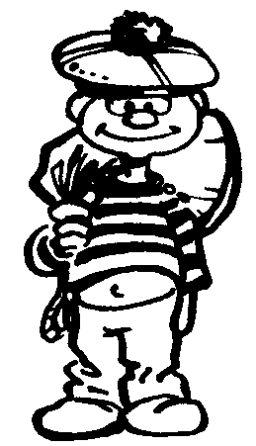
Liste des mots illustrés : radeau, piano, laver, perroquet, pirate, pyramide, parapluie, roseau, taureau, magicien, radis, numéros, automobile, koala, jumeaux, marin.

Page 6 - GS Mme VIDOT

ETAPE 4 (sur plusieurs jours) :
- Découper les images (ne pas coller les images, les utiliser pour « jouer », manipuler, les placer, les retirer).
- Trouver parmi les images, des mots qui commencent par la même syllabe (voir feuille support correspondante).

Place des mots qui commencent par la syllabe « la » :
Exemple :

lapin

Puis procéder de la même façon en plaçant des mots commençant par la syllabe « ma »
puis « ro »
puis « pi ».

Page 7 - GS Mme VIDOT

ETAPE 5 (sur plusieurs jours) :
- Chercher la syllabe commune à plusieurs mots (voir feuille support correspondante).

Place des mots qui contiennent la même syllabe : « la » (placée au début, au milieu ou à la fin du mot).
Exemple :

matelas

Procéder de la même façon avec des mots contenant la syllabe « ro »
Puis « ra »
Puis « mo ».

